SLADKI KVAŠENI PTIČKI

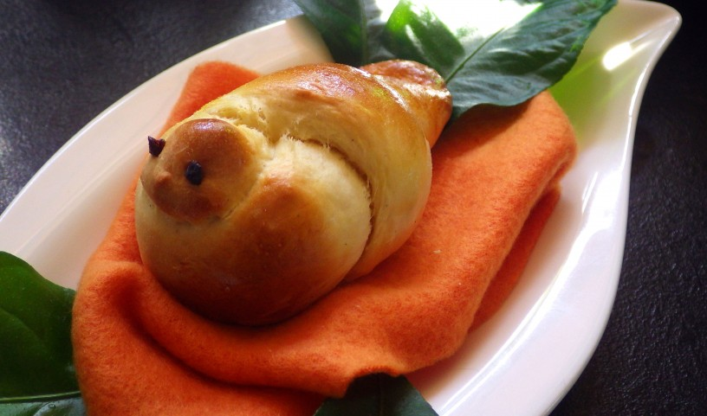

Sladki kvašeni ptički – sestavine:
- 250 g gladke bele moke
- 250 g ostre bele moke
- 2 dl mleka
- 1/2 kocke svežega kvasa (ali 1 vrečka suhega)
- 50 g stopljenega masla
- 2 rumenjaka
- 50 g sladkorja + 2 žlički za kvas
- 2 vanilina sladkorja
- 1 žlica ruma

Potrebovali bomo še:
- 1 celo jajce za premaz
- žlico rozin ali brusnic
- moko za oblikovanje

Predenj začnemo, poskrbimo, da so vse sestavine na sobni temperaturi. Nato v skledo zlijemo mleko, v katerega dodamo 2 žlički sladkorja in nadrobimo svež kvas, premešamo z žličko in pustimo cca. 10 minut, da kvas nekoliko vzhaja.

Po pretečenem času v skledo dodamo še moko, stopljeno maslo, rumenjaka, sladkor, vanilin sladkor in rum.

Vse skupaj zamesimo v gladko testo. Po potrebi, oz. če je testo premokro, dodamo še žlico do 2 moke in zamesimo. Testo naj bo mehko, ampak naj se ne lepi na prste.

Skledo pokrijemo in pustimo, da testo vzhaja 30-45 minut.

Po pretečenem času testo damo iz sklede na pomokano površino in ga narežemo na majhne kupčke, velike za cca. manjšo pest. Iz kupčka testa, oblikujemo za prst debelo “klobaso”, dolgo približno 20 cm, katero nato oblikujemo oz. zavežemo v vozel. En konec vozla obrnemo navzdol, drugega navzgor.

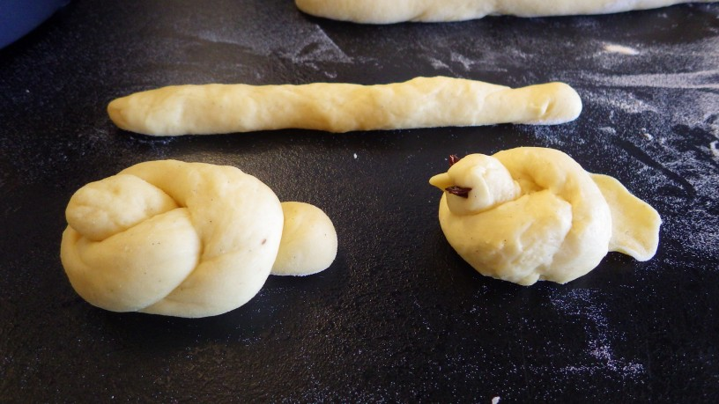

Spodnji konec potlačimo s prsti in oblikujemo ptičji repek, lahko ga tudi narežemo s škarjami ali nožem.

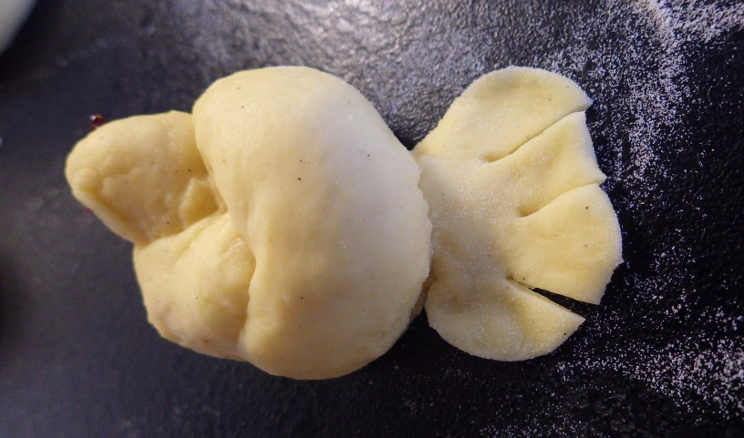

Zgornjemu koncu, s prsti oblikujemo kljunček, poljubne velikosti. Rozine oz brusnice uporabimo za oči, celi kosi bodo najbrž preveliki, zato rozine ali brusnice lahko natrgamo na manjše koščke, katere potisnemo v testo, kjer bodo ptički imeli oči.
Ptičke polagamo na pekač, katerega smo obložili s papirjem za peko. Ko smo oblikovali vse, v skodelici razžvrkljamo eno celo jajce, s čopičem ga premažemo čez vse ptičke. Pekač potisnemo v predhodno ogreto pečico na 170 °C ter ptičke pečemo 15 do 18 minut.
Nom nom in dober tek! 😉

